МБДОУ «Петринский детский сад»

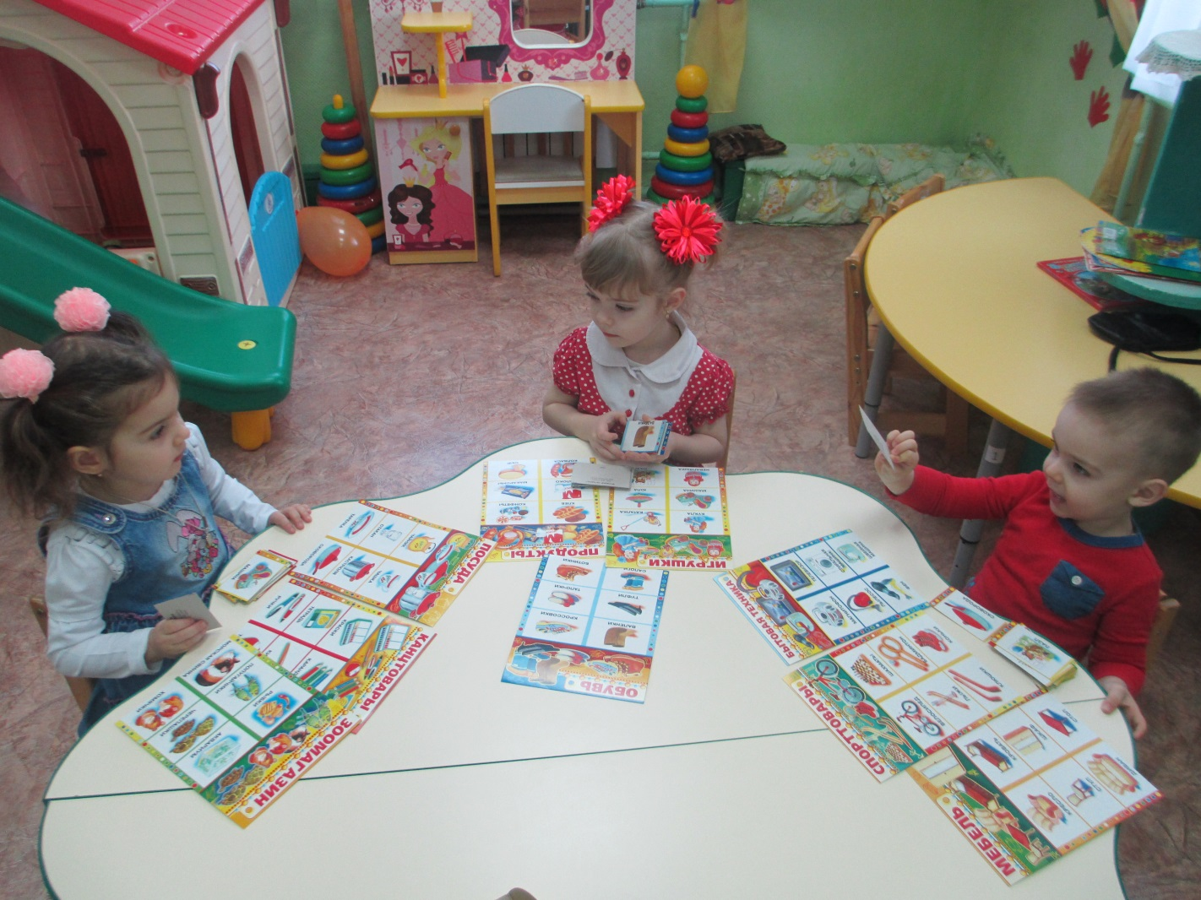
Разработала: Герасименко
Оксана Александровна

Курский район 2016-2017

Тип проекта: Обучающий, игровой
Участники проекта: Дети младшей группы, воспитатели
Продолжительность проекта: 7 месяцев.
Проблема: Развитие речи детей дошкольного возраста в игровой деятельности
Цель: Развивать речь детей, обогащать словарный запас через игровую деятельность.
Задачи :
- Создание условий для игровой деятельности детей в группе и на участке.
- Формирование грамматического строя речи.
- Расширение словарного запаса.
- Развитие связной речи.
Актуальность:
В условиях современности, главной задачей дошкольного образования является подготовка к школьному обучению. Дети, не получившие в дошкольном возрасте соответствующее речевое развитие, с большим трудом навёрстывают упущенное, в будущем этот пробел в развитии влияет на его дальнейшее развитие. Своевременное и полноценное формирование речи в дошкольном детстве является основным условием нормального развития и в дальнейшем его успешного обучения в школе.
Гипотеза проекта:
Если реализовать план работы по проекту, то возможно развитие познавательной активности у детей, формирование адекватной самооценки, повышение их коммуникативных возможностей, развитие активности, инициативности, самостоятельности.
Предполагаемый результат:
При систематической работе по данному проекту значительно увеличится словарь детей, речь станет предметом активности детей, дети начнут активно сопровождать свою деятельность речью.
Методы проекта: Наглядные, словесные, практические, игровые
Основной вид деятельности детей дошкольного возраста – игра. Творческая деятельность ребёнка проявляется, прежде всего, в игре. Игра, протекающая в коллективе, предоставляет исключительно благоприятное условие для развития языка. Игра развивает язык, а язык организует игру. Играя, ребёнок учится, а ни одно учение немыслимо без помощи основного учителя – языка.
Известно, что в дошкольном возрасте усвоение новых знаний в игре происходит значительно успешнее, чем на учебных занятиях. Обучающая задача, поставленная в игровой форме, имеет то преимущество, что в ситуации игры ребёнку понятна сама необходимость приобретения знаний и способов действия. Ребёнок, увлечённый привлекательным замыслом новой игры, как бы не замечает того, что он учится, хотя при этом он то и дело сталкивается с затруднениями, которые требуют перестройки его представлений и познавательной деятельности.
Игра – это не просто развлечение, это творческий, вдохновенный труд ребёнка, его жизнь. В процессе игры ребёнок познаёт не только окружающий мир, но и самого себя, своё место в этом мире, накапливает знания, осваивает язык, общается.
Своевременное и полноценное формирование речи в дошкольном детстве является основным условием нормального развития и в дальнейшем его успешного обучения в школе.
В проекте представлены такие виды игровой деятельности как:
- дидактические игры,
- подвижные игры,
- театрализованные игры,
- сюжетно – ролевые игры.

- определение цели и задач проекта;
- изучение необходимой литературы;
- подбор методической литературы;
- разработка тематического плана для реализации проекта;
- диагностика детей.

Включение каждого ребёнка в игровую деятельность для достижения высокого уровня знаний, умений и навыков.

Период осмысления собственных результатов. Диагностика детей. Презентация проекта.
Структура проекта
Реализация данного проекта осуществляется через цикл игр с детьми, создание условий для игровой деятельности детей в группе и на участке.
Реализация проекта предполагает различные виды игр с детьми: это цикл дидактических игр с игрушками и предметами, словесных, настольно-печатных. В систему работы включены подвижные игры. Также включены театрализованные игры, дети слушают сказки, инсценируют их. Значительное место отведено сюжетно-ролевым играм.

Мероприятия | Наименование игр | Сроки
Дидактические игры: | «Что делает?»  «Подбери пару»  «Назови одним словом»  «Собери урожай» | сентябрь
Подвижные игры: | «У медведя во бору»  «По ровненькой дорожке»  «Мой весёлый звонкий мяч»
Театрализованные игры: | Игра –драматизация «Репка»  " Теремок"
Сюжетно - ролевые игры | «Парикмахерская»  " Больница" " Семья"
Дидактические игры: | «Угадай»  «Какое небо»  «Горячо – холодно» | Октябрь
Подвижные игры: | Воробушки и кот»  «Птички в гнёздышках»  «Листопад»  «Поезд»
Театрализованные игры: | Игра – инсценировка по русской народной сказке «Колобок»
Сюжетно - ролевые игры | «Строители»  «Больница»
Дидактические игры: | «Собери мазайку»  «Найди такой же»  «Узнай по голосу» | ноябрь
Подвижные игры: | «Море волнуется»  «Гуси –лебеди»  «Подбрось – поймай»
Театрализованные игры: | Игра – драматизация «Кошкин дом»
Сюжетно - ролевые игры | «Магазин»
Дидактические игры: | «Найди свой цвет»  «Раздели на группы»  «Какое время года?» | декабрь
Подвижные игры: | «Подул холодный ветер. Как?»  «Дед мороз»  «Прокати мяч»
Театрализованные игры: | Игра – драматизация сказки «Колобок»
Сюжетно - ролевые игры | «Семья»  «Айболит»
Дидактические игры: | «Слушай внимательно»  «Чего не хватает»  «Кто в домике живёт»  «Что лишнее» | январь
Подвижные игры | «Жмурки»  «Найди своё место»  «Самолёты»  «Зайка беленький сидит»
Театрализованные игры | Игра – драматизация «Теремок»
Сюжетно - ролевые игры | «Шоферы»
Дидактические игры: | «Кто что делает»  «Кто больше»  «Раздели поровну»  «Что изменилось»  «Найди на рисунке»  «Один – много»  «Как называется»  «Столько-сколько» | февраль
Подвижные игры | «Лохматый пёс»  «Поезд»  «Снег кружится»  «Хитрая лиса»
Театрализованные игры | Игра – драматизация «Кто сказал мяу?»
Сюжетно - ролевые игры | «Шофёры»  «Автобус»
Дидактические игры: | «Магазин»  «Выбери картинку»  «Кто первый»  «Хорошо-плохо»  «Найди лишний предмет»  «Какой»  «На кого похож» | март
Подвижные игры: | «Куропатки и охотники»  «Серый волк»  «Мяч в кругу»  «Догони меня»  «Охотники и зайцы»
Театрализованные игры | Игра –драматизация «Колобок» Игра – драматизация «Кошкин дом»
Сюжетно - ролевые игры | «Магазин игрушек»  «Салон красоты»  «Пожарные»
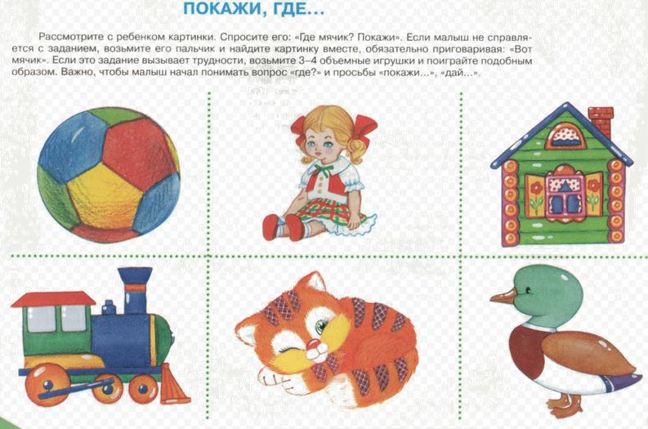

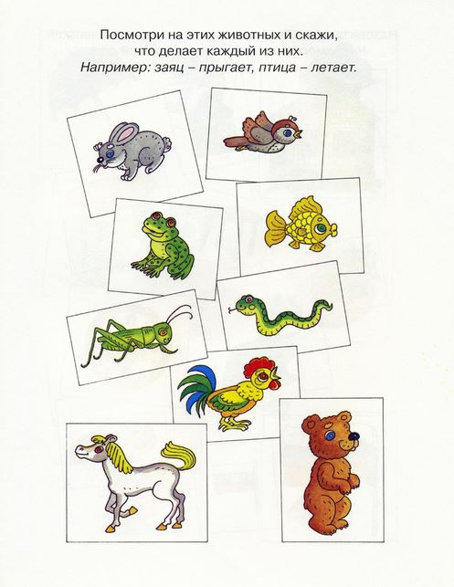
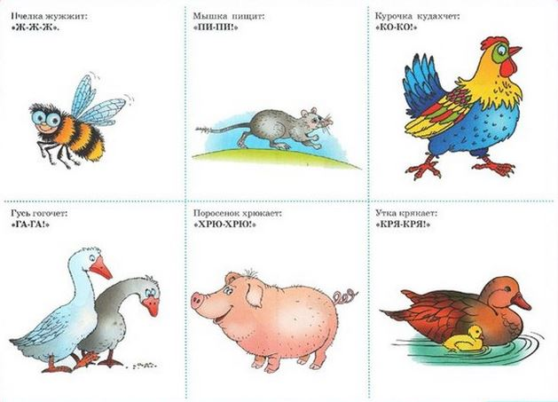

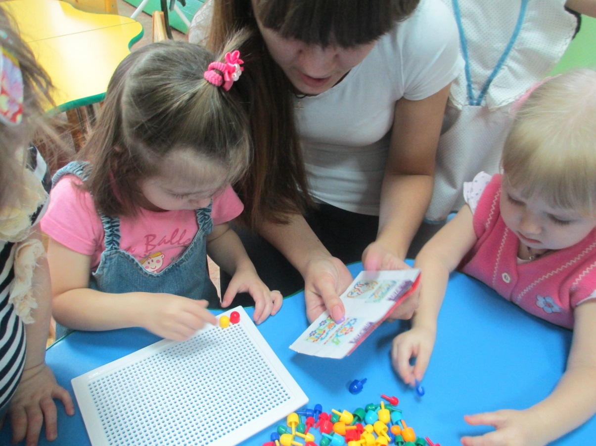
Настольные игры по развитию речи
